

**Аппарат Губернатора и Правительства**

**Оренбургской области**

**РЕКОМЕНДАЦИИ**

**по организации работы по профилактике коррупционных правонарушений в государственных и муниципальных учреждениях Оренбургской области**

**г. Оренбург**

**2019 год**

[Частью 1 статьи 13.3](consultantplus://offline/ref=DC28DB6EB275CED07465ED03E98C6A65CD488DCF6357166E7CC8AF0B253DC150189E1B7Bw7I8H) Федерального закона от 25.12.2008 № 273-ФЗ «О противодействии коррупции» установлено, что организации **обязаны** разрабатывать и принимать меры по предупреждению коррупции.

Таким образом, государственные и муниципальные учреждения Оренбургской области обязаны разрабатывать и принимать меры по предупреждению коррупции в соответствии с требованиями действующего законодательства Российской Федерации.

**На данный момент в законодательстве НЕ УСТАНОВЛЕНЫ:**

**перечень мер предупреждения коррупции, которые должны быть реализованы в организациях, созданных для выполнения задач, поставленных перед органами исполнительной власти субъекта Российской Федерации;**

**перечень антикоррупционных ограничений, запретов и обязанностей, налагаемых на работников организаций, созданных для выполнения задач, поставленных перед органами исполнительной власти субъекта Российской Федерации.**

**На организации, созданные для выполнения задач, поставленных перед органами исполнительной власти субъекта Российской Федерации распространяются те же обязанности и меры ответственности, которые установлены для ВСЕХ организаций вне зависимости от их организационно-правовой формы и доли участия государства:**

**• Ст. 13.3 Федерального закона от 25.12.2008 № 273-ФЗ «О противодействии коррупции»;**

**• Ст. 19.28 КоАП РФ**

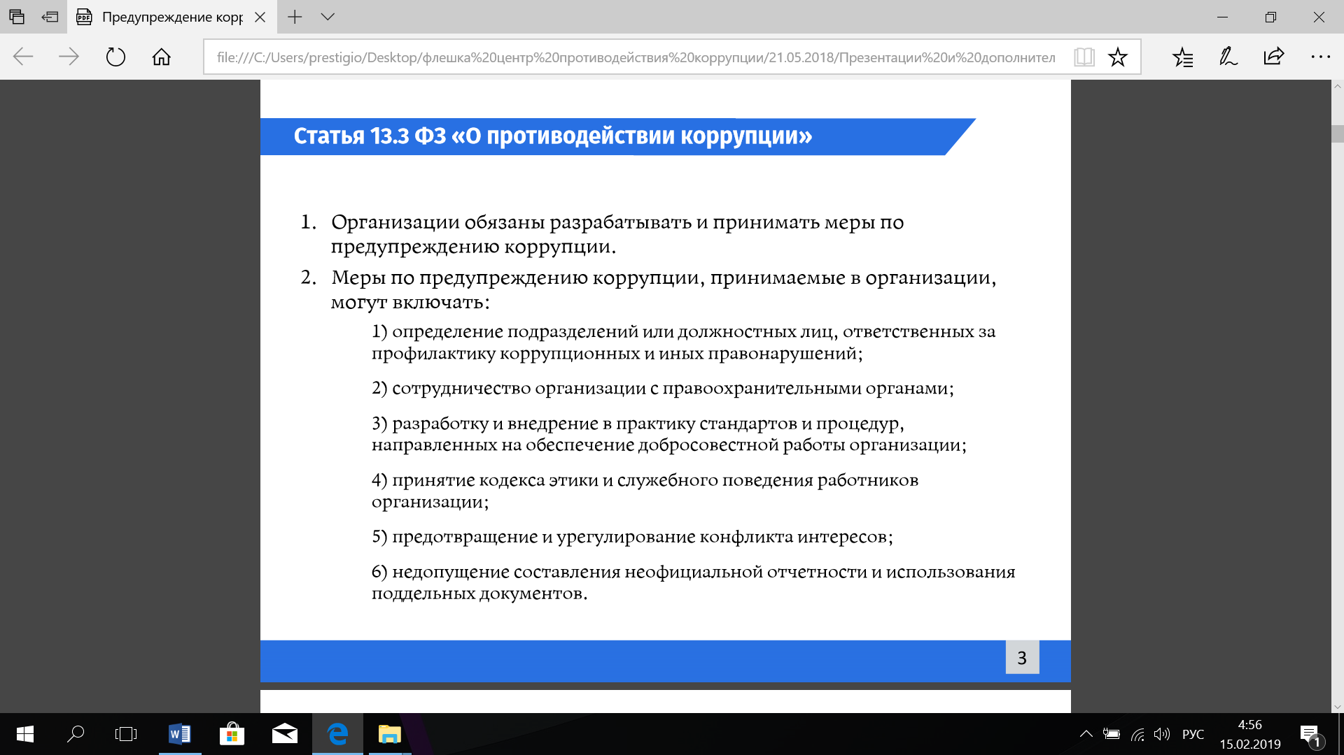

**Меры**

**по предупреждению коррупции в государственных и муниципальных учреждениях Оренбургской области**

*(в соответствии с методическими рекомендациями Минтруда России по разработке и принятию организациями мер по предупреждению и противодействию коррупции, 2014)*

|  |  |
| --- | --- |
|  | Определение подразделений или должностных лиц, ответственных за профилактику коррупционных и иных правонарушений |
|  | Принятие кодекса этики и служебного поведения работников |
|  | Разработка и внедрение в практику стандартов и процедур, направленных на обеспечение добросовестной работы организации, включая:  а) установление правил, регламентирующих вопросы обмена деловыми подарками и знаками делового гостеприимства;  б) установление процедур информирования работниками работодателя о случаях склонения их к совершению коррупционных нарушений и порядка рассмотрения таких сообщений;  в) установление процедур защиты работников, сообщивших о коррупционных правонарушениях;  г) введение в договоры, связанные с хозяйственной деятельностью, стандартной антикоррупционной оговорки;  д) введение антикоррупционных положений в трудовые договоры работников;  е) проведение периодической оценки коррупционных рисков в целях выявления сфер деятельности организации, наиболее подверженных таким рискам, и разработки соответствующих антикоррупционных мер;  ж) ротацию работников, занимающих должности, связанные с высоким коррупционным риском |
|  | Предотвращение и урегулирование конфликта интересов |
|  | Сотрудничество с правоохранительными органами в сфере противодействия коррупции |
|  | Недопущение составления неофициальной отчетности и использования поддельных документов |
|  | Консультирование и обучение работников |

**1. Определение подразделений или должностных лиц, ответственных за профилактику коррупционных и иных правонарушений**

Государственным (муниципальным) учреждениям рекомендуется определить структурное подразделение или должностных лиц, ответственных за противодействие коррупции, исходя из собственных потребностей, задач, специфики деятельности, штатной численности, организационной структуры, материальных ресурсов и др. признаков.

Задачи, функции и полномочия структурного подразделения или должностных лиц, ответственных за противодействие коррупции, должны быть четко определены. Они могут быть установлены:

в трудовых договорах и должностных инструкциях ответственных работников;

в положении о подразделении, ответственном за противодействие коррупции.

Рекомендуется обеспечить непосредственную подчиненность таких структурных подразделений или должностных лиц руководству государственного (муниципального) учреждения, а также наделить их полномочиями, достаточными для проведения антикоррупционных мероприятий в отношении лиц, занимающих руководящие должности в учреждении. При формировании структурного подразделения, ответственного за противодействие коррупции, необходимо уделить пристальное внимание определению штатной численности, достаточной для выполнения возложенных на данное подразделение функций, а также обеспечить его необходимыми техническими ресурсами.

**В число обязанностей структурного подразделения или должностного лица, например, может включаться:**

разработка и представление на утверждение руководителю учреждения проектов локальных нормативных актов учреждения, направленных на реализацию мер по предупреждению коррупции;

проведение контрольных мероприятий, направленных на выявление коррупционных правонарушений работниками;

организация проведения оценки коррупционных рисков;

прием и рассмотрение сообщений о случаях склонения работников к совершению коррупционных правонарушений в интересах или от имени иной организации, а также о случаях совершения коррупционных правонарушений работниками, контрагентами учреждения или иными лицами;

организация заполнения и рассмотрения деклараций о конфликте интересов;

организация обучающих мероприятий по вопросам профилактики и противодействия коррупции и индивидуального консультирования работников;

оказание содействия уполномоченным представителям контрольно-надзорных и правоохранительных органов при проведении ими инспекционных проверок деятельности государственного (муниципального) учреждения по вопросам предупреждения и противодействия коррупции;

оказание содействия уполномоченным представителям правоохранительных органов при проведении мероприятий по пресечению или расследованию коррупционных преступлений, включая оперативно-розыскные мероприятия;

проведение оценки результатов антикоррупционной работы и подготовка соответствующих отчетных материалов руководству учреждения.

**2. Принятие кодекса этики и служебного поведения работников**

Кодекс представляет собой обобщение этических норм и устанавливает единые правила служебного поведения работников государственных (муниципальных) учреждений. При этом следует иметь в виду, что такой кодекс имеет более широкий спектр действия, чем регулирование вопросов, связанных непосредственно с запретом совершения коррупционных правонарушений. В кодекс следует включить положения, устанавливающие ряд правил и стандартов поведения работников, затрагивающих общую этику деловых отношений и направленных на формирование этичного, добросовестного поведения работников и учреждения в целом.

Работникам государственных (муниципальных) учреждений следует уделять внимание манере своего общения с коллегами, представителями организаций и гражданами, воздерживаясь от поведения, которое может восприниматься окружающими как предложение дачи взятки либо как согласие принять взятку или как просьба о даче взятки.

Данное требование может быть закреплено в кодексе этики и служебного поведения работников учреждения.

Работникам следует избегать обсуждения с гражданами, чья выгода зависит от решений и действий работников, тем, которые могут восприниматься как просьба о даче взятки:

низкий уровень заработной платы работника и нехватка денежных средств на реализацию тех или иных нужд;

желание приобрести то или иное имущество, получить ту или иную услугу, отправиться в туристическую поездку;

отсутствие работы у родственников работника;

необходимость поступления детей работника в образовательные учреждения и т.д.

Не желательно также употреблять слова и выражения, которые могут быть восприняты как просьба о даче взятки. К числу таких выражений относятся, например: **«вопрос решить трудно, но можно», «спасибо на хлеб не намажешь», «договоримся», «нужны более веские аргументы», «нужно обсудить параметры», «ну что делать будем?»** и т.д.

Кодекс этики и служебного поведения может не только декларировать определенные ценности, принципы и стандарты поведения, но и устанавливать правила и процедуры их внедрения в практику деятельности учреждения. Например, при установлении запрета на работу в государственном (муниципальном) учреждении родственников на условии их прямой подчиненности друг другу может быть дано точное определение понятия «родственники», то есть четко определен круг лиц, на которых распространяется действие данного запрета.

Нарушение норм и правил кодекса этики и служебного поведения подлежит моральному осуждению, а также рассмотрению на созданных для этого соответствующих комиссиях, выводы которых учитываются при поощрениях, продвижении по службе, наложении дисциплинарных взысканий.

**3. Разработка и внедрение в практику стандартов и процедур, направленных на обеспечение добросовестной работы организации**

**а) установление правил, регламентирующих вопросы обмена деловыми подарками и знаками делового гостеприимства.**

Данные правила преследуют следующие цели:

обеспечение   единообразного понимания роли и места деловых подарков, делового гостеприимства, представительских мероприятий в деловой практике государственного (муниципального) учреждения;

осуществление деятельности государственного (муниципального) учреждения исключительно на основе надлежащих норм и правил делового поведения, базирующихся на принципах защиты конкуренции, качества работ, услуг, недопущения конфликта интересов;

определение единых для всех работников государственного (муниципального) учреждения требований к дарению и принятию деловых подарков, к организации и участию в представительских мероприятиях;

минимизирование рисков, связанных с возможным злоупотреблением в области подарков, представительских мероприятий. Наиболее серьезными из таких рисков являются ***опасность подкупа и взяточничество***, несправедливость по отношению к контрагентам, протекционизм внутри государственного (муниципального) учреждения;

**б) установление процедур информирования работниками работодателя о случаях склонения их к совершению коррупционных нарушений и порядка рассмотрения таких сообщений.**

Рекомендуется закрепить в трудовом договоре обязанность работников государственного (муниципального) учреждения информировать работодателя обо всех случаях склонения их к совершению коррупционных правонарушений. Локальным нормативным актом утвердить процедуру информирования, форму заявления о факте склонения к совершению коррупционного правонарушения, порядок рассмотрения таких сообщений;

**в) установление процедур защиты работников, сообщивших о коррупционных правонарушениях.**

Государственное (муниципальное) учреждение может принять на себя обязательство воздерживаться от каких-либо санкций в отношении своих работников, сообщивших в правоохранительные органы о ставшей им известной в ходе выполнения трудовых обязанностей информации о подготовке или совершении коррупционного правонарушения, закрепив это положение соответствующим приказом;

**г) введение в договоры, связанные с хозяйственной деятельностью, стандартной антикоррупционной оговорки.**

Определенные положения о соблюдении антикоррупционных стандартов могут включаться в договоры, заключаемые с организациями-контрагентами. Например, в целях недопущения получения одной из сторон неправомерных преимуществ в связи с исполнением договора рекомендуется вводить в договоры, связанные с хозяйственной деятельностью***, стандартную антикоррупционную оговорку***. В случае выявления подобного коррупционного нарушения пострадавшая сторона вправе в одностороннем порядке отказаться от исполнения договора и потребовать возмещения в полном объёме всех причиненных ей убытков;

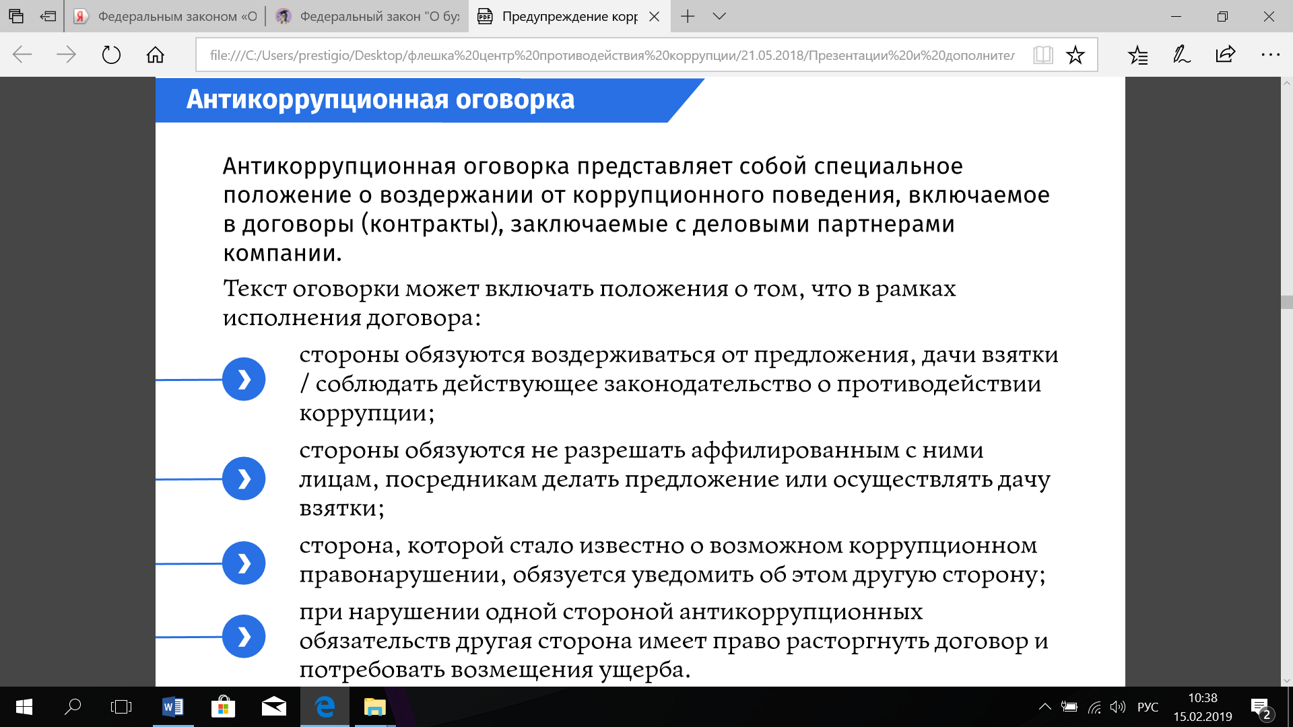

**д) введение антикоррупционных положений в трудовые договоры работников.**

Помимо упомянутой выше обязанности работников информировать работодателя обо всех случаях склонения их к совершению коррупционных правонарушений в трудовом договоре рекомендуется закрепить обязанности по:

принятию мер по недопущению любой возможности возникновения конфликта интересов и уведомлению в письменной форме работодателя о возникшем конфликте интересов или о возможности его возникновения;

соблюдению кодекса этики и служебного поведения работников государственного (муниципального) учреждения;

соблюдению норм законодательства по противодействию коррупции, а также ответственность работников за несоблюдение вышеупомянутых обязанностей;

**е) проведение периодической оценки коррупционных рисков в целях выявления сфер деятельности организации, наиболее подверженных таким рискам, и разработки соответствующих антикоррупционных мер.**

Целью оценки коррупционных рисков является определение конкретных процессов и деловых операций в деятельности государственного (муниципального) учреждения, при реализации которых наиболее высока вероятность совершения работниками коррупционных правонарушений, как в целях получения личной выгоды, так и в целях получения выгоды учреждением.

При этом возможен следующий порядок проведения оценки коррупционных рисков:

1) представить деятельность государственного (муниципального) учреждения в виде отдельных процессов, в каждом из которых выделить составные элементы (подпроцессы);

2) выделить «критические точки» – для каждого процесса определить те элементы (подпроцессы), при реализации которых наиболее вероятно возникновение коррупционных правонарушений;

3) для каждого подпроцесса, реализация которого связана с коррупционным риском, составить описание возможных коррупционных правонарушений, включающее:

характеристику выгоды или преимущества, которое может быть получено учреждением или его отдельными работниками при совершении «коррупционного правонарушения»;

должности в учреждении, которые являются «ключевыми» для совершения коррупционного правонарушения – участие каких должностных лиц учреждения необходимо, чтобы совершение коррупционного правонарушения стало возможным;

вероятные формы осуществления коррупционных платежей;

4) на основании проведенного анализа подготовить «карту коррупционных рисков государственного (муниципального) учреждения» – сводное описание «критических точек» и возможных коррупционных правонарушений;

5) сформировать перечень должностей, связанных с высоким коррупционным риском. ***В отношении работников, замещающих такие должности, могут быть установлены специальные антикоррупционные процедуры и требования, например, регулярное заполнение декларации о конфликте интересов***;

6) разработать комплекс мер по устранению или минимизации коррупционных рисков. Такие меры рекомендуется разработать для каждой «критической точки».

В зависимости от специфики конкретного процесса такие меры могут включать:

детальную регламентацию способа и сроков совершения действий работником в «критической точке»;

перераспределение функций между структурными подразделениями внутри учреждения;

введение или расширение процессуальных форм внешнего взаимодействия работников учреждения (с представителями контрагентов, органов государственной власти и др.), например, использование информационных технологий в качестве приоритетного направления для осуществления такого взаимодействия;

установление дополнительных форм отчетности работников о результатах принятых решений;

введение ограничений, затрудняющих осуществление коррупционных платежей и т.д.;

**ж) ротацию работников, занимающих должности, связанные с высоким коррупционным риском.**

С целью минимизации коррупционных рисков в государственных (муниципальных) учреждениях образования может проводиться периодическая ротация, т.е. «горизонтальное» перемещение работников на иные должности внутри учреждения.

**4. Предотвращение и урегулирование конфликта интересов**

Выявление конфликта интересов в деятельности государственных (муниципальных) учреждений и ее работников является одним из важных способов предупреждения коррупции. Значительной части коррупционных правонарушений предшествует ситуация хрупкого равновесия, когда работник уже видит возможность извлечь личную выгоду из недолжного исполнения своих обязанностей, но по тем или иным причинам еще не совершил необходимых для этого действий. Если своевременно зафиксировать этот момент и тем или иным образом склонить работника к должному поведению, можно не допустить правонарушения и избежать причинения вреда.

С целью урегулирования и предотвращения конфликта интересов в деятельности своих работников (а значит и возможных негативных последствий конфликта интересов для учреждения) государственному (муниципальному) учреждению рекомендуется принять положение о конфликте интересов.

**Положение о конфликте интересов** – это внутренний документ учреждения, устанавливающий порядок выявления и урегулирования конфликтов интересов, возникающих у работников учреждения в ходе выполнения ими трудовых обязанностей. При разработке положения о конфликте интересов рекомендуется обратить внимание на включение в него следующих аспектов:

**цели и задачи положения о конфликте интересов;**

**используемые в положении понятия и определения;**

**круг лиц, попадающих под действие положения.**

Действие положения следует распространить на всех работников государственного (муниципального) учреждения вне зависимости от уровня занимаемой должности. Обязанность соблюдать положение также может быть закреплена для физических лиц, сотрудничающих с учреждением на основе гражданско-правовых договоров. В этом случае соответствующие положения нужно включить в текст договоров.

**Основные принципы управления конфликтом интересов в учреждении:**

обязательность раскрытия сведений о реальном или потенциальном конфликте интересов;

конфиденциальность процесса раскрытия сведений о конфликте интересов и процесса его урегулирования;

соблюдение баланса интересов учреждения и работника при урегулировании конфликта интересов;

защита работника от преследования в связи с сообщением о конфликте интересов, который был своевременно раскрыт работником и урегулирован (предотвращен) учреждением.

Следует учитывать, что конфликт интересов может принимать множество различных форм. Государственному (муниципальному) учреждению рекомендуется разработать перечень типовых ситуаций конфликта интересов, отражающих специфику его деятельности.

**Порядок раскрытия конфликта интересов работником учреждения и порядок его урегулирования, в том числе возможные способы разрешения возникшего конфликта интересов.**

Государственному (муниципальному) учреждению следует установить процедуру раскрытия конфликта интересов, утвердить ее локальным нормативным актом и довести до сведения всех работников.

Раскрытие сведений о конфликте интересов желательно осуществлять в письменном виде. Может быть допустимым первоначальное раскрытие конфликта интересов в устной форме с последующей фиксацией в письменном виде.

Государственное (муниципальное) учреждение должно взять на себя обязательство конфиденциального рассмотрения представленных сведений и урегулирования конфликта интересов.

Поступившая информация должна быть тщательно проверена уполномоченным на это должностным лицом с целью оценки серьезности возникающих для учреждения рисков и выбора наиболее подходящей формы урегулирования конфликта интересов.

Следует иметь в виду, что в итоге этой работы учреждение должно прийти к выводу, *что ситуация*, сведения о которой были представлены работником, *не является конфликтом интересов* и, как следствие, не нуждается в специальных способах урегулирования.

Учреждение также может прийти к выводу, что *конфликт интересов* *имеет место, и использовать различные способы его разрешения*, например:

ограничение доступа работника к конкретной информации, которая может затрагивать личные интересы работника;

добровольный отказ работника учреждения или его отстранение (постоянное или временное) от участия в обсуждении и процессе принятия решений по вопросам, которые находятся или могут оказаться под влиянием конфликта интересов;

пересмотр и изменение функциональных обязанностей работника;

временное отстранение работника от должности, если его личные интересы входят в противоречие с функциональными обязанностями;

перевод работника на должность, предусматривающую выполнение функциональных обязанностей, не связанных с конфликтом интересов;

передача работником принадлежащего ему имущества, являющегося основой возникновения конфликта интересов, в доверительное управление;

отказ работника от своего личного интереса, порождающего конфликт с интересами государственного (муниципального) учреждения;

увольнение работника из учреждения по инициативе работника;

увольнение работника по инициативе работодателя за совершение дисциплинарного проступка, то есть за неисполнение или ненадлежащее исполнение работником по его вине возложенных на него трудовых обязанностей и т.д.

Приведенный перечень способов разрешения конфликта интересов не является исчерпывающим. В каждом конкретном случае по договоренности учреждения и работника, раскрывшего сведения о конфликте интересов, могут быть найдены иные формы его урегулирования.

**Обязанности работников в связи с раскрытием и урегулированием конфликта интересов.**

В положении о конфликте интересов рекомендуется закрепить обязанности работников в связи с раскрытием и урегулированием конфликта интересов, например, следующие:

при принятии решений по деловым вопросам и выполнении своих трудовых обязанностей руководствоваться интересами государственного (муниципального) учреждения – без учета своих личных интересов, интересов своих родственников и друзей;

избегать (по возможности) ситуаций и обстоятельств, которые могут привести к конфликту интересов;

раскрывать возникший (реальный) или потенциальный конфликт интересов;

содействовать урегулированию возникшего конфликта интересов.

**Определение лиц, ответственных за прием сведений о возникшем конфликте интересов и рассмотрение этих сведений.**

Таким лицом может быть непосредственный начальник работника, сотрудник кадровой службы, лицо, ответственное за противодействие коррупции, иные лица. Рассмотрение полученной информации целесообразно проводить коллегиально: в обсуждении могут принять участие упомянутые выше лица, представитель юридического подразделения, руководитель более высокого звена и т.д.

**Ситуации, которые могут привести к возникновению конфликта интересов**

|  |  |  |  |  |  |  |  |  |  |  |  |
| --- | --- | --- | --- | --- | --- | --- | --- | --- | --- | --- | --- |
|  | | Сотрудник государственного (муниципального) учреждения | | | | | | | |  | |
|  | |  | | |  | |  | | |  | |
| наличие функций: | | | | | | | | | | | |
| осуществление контрольных функций;  принятие решений финансового характера;  заключение различного рода договоров;  предоставление услуг;  выдача разрешительных документов и т.д. | | | | | | | |  | принятие кадровых решений;  принятие решений финансового характера;  осуществление контрольных функций и т.д. | | |
|  | | |  |  | | | |  |  | | |
| в отношении организаций, с которыми родственников сотрудника ГУ (МУ) связывает: | | |  | в отношении организаций, с которыми сотрудника ГУ (МУ) связывает: | | | |  | в отношении родственников, работающих в том же учреждении | | |
|  | | |  |  | | | |  |  | | |
| трудовой (гражданско-правовой) договор;  наличие ценных бумаг, долей участия в уставном капитале организаций;  наличие имущественных обязательств;  оказание платных услуг | | |  | выполнение иной оплачиваемой работы;  наличие ценных бумаг, долей участия в уставном капитале организаций;  наличие имущественных обязательств | | | |  |  | | |
|  | | |  |  | |  | |  | | | |
|  | Вероятно наличие личной заинтересованности (*возможности получения при исполнении должностных(трудовых) обязанностей доходов в виде денег, ценностей, иного имущества или услуг нематериального характера для себя или третьих лиц*), которая может привести к возникновению конфликта интересов | | | | | | | | | |  |
|  |  | | | | | | | | | |  |
|  | Урегулирование ситуации возможного возникновения конфликта интересов – письменное уведомление работодателя | | | | | | | | | |  |

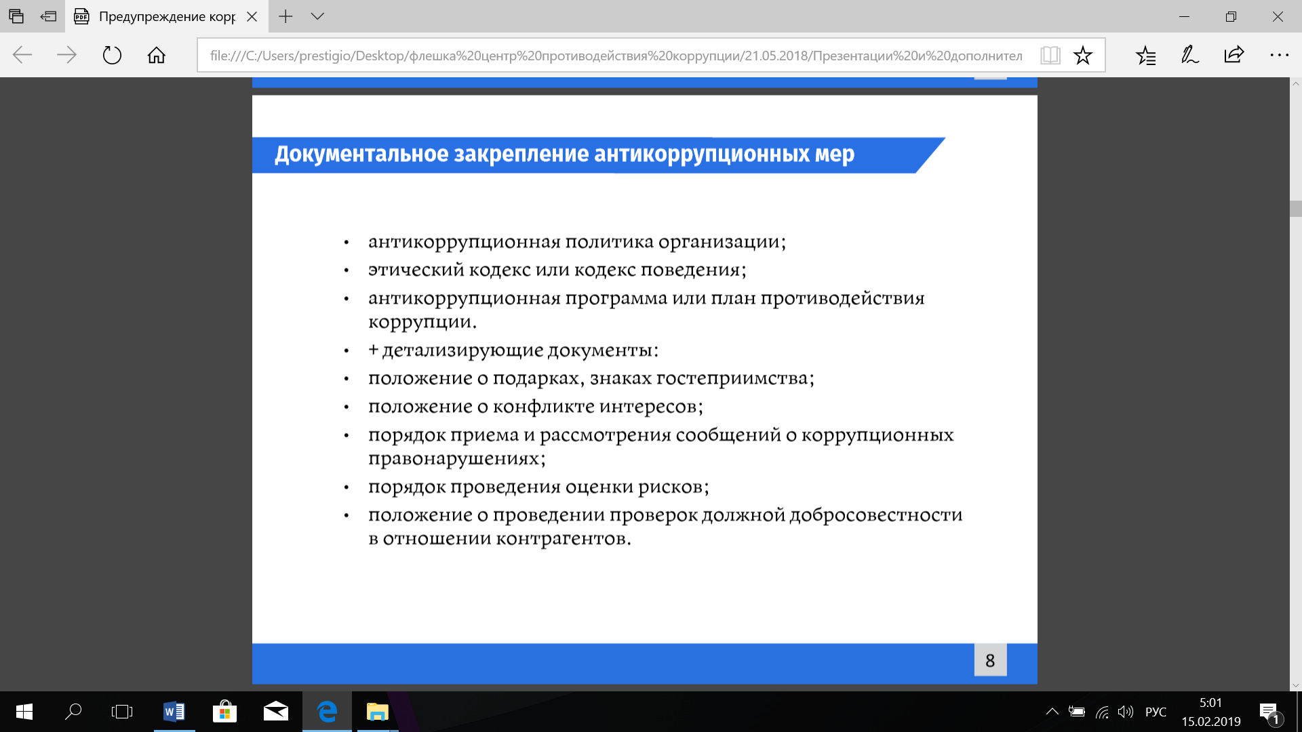

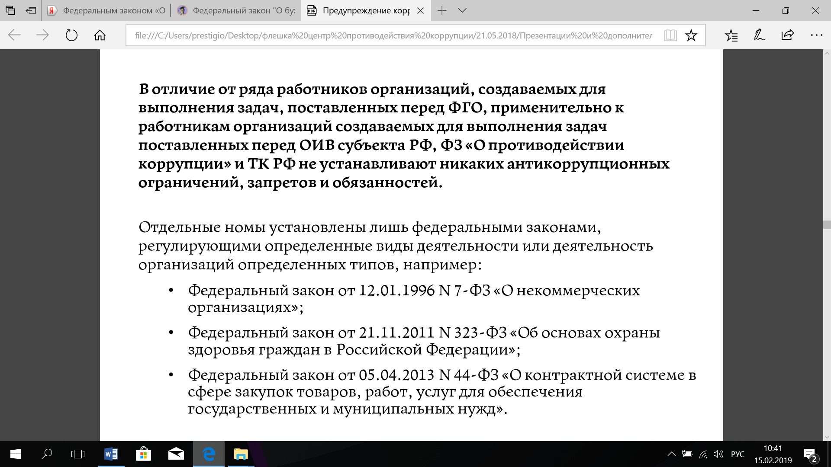

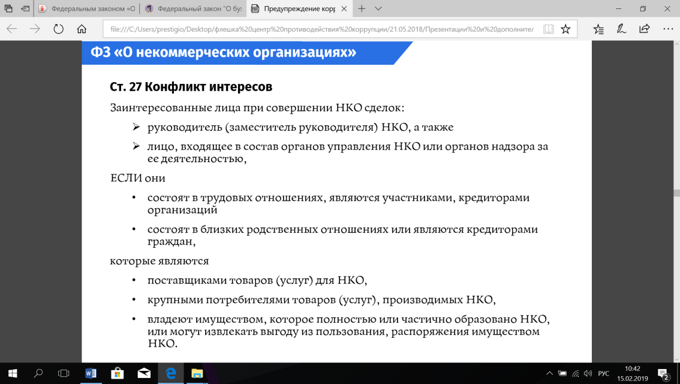

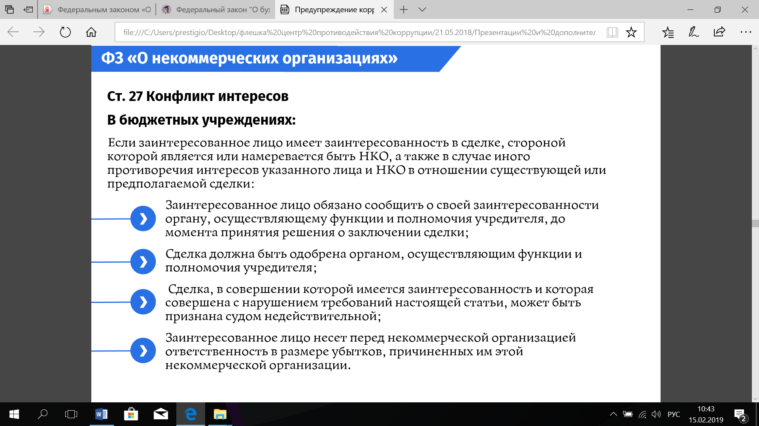

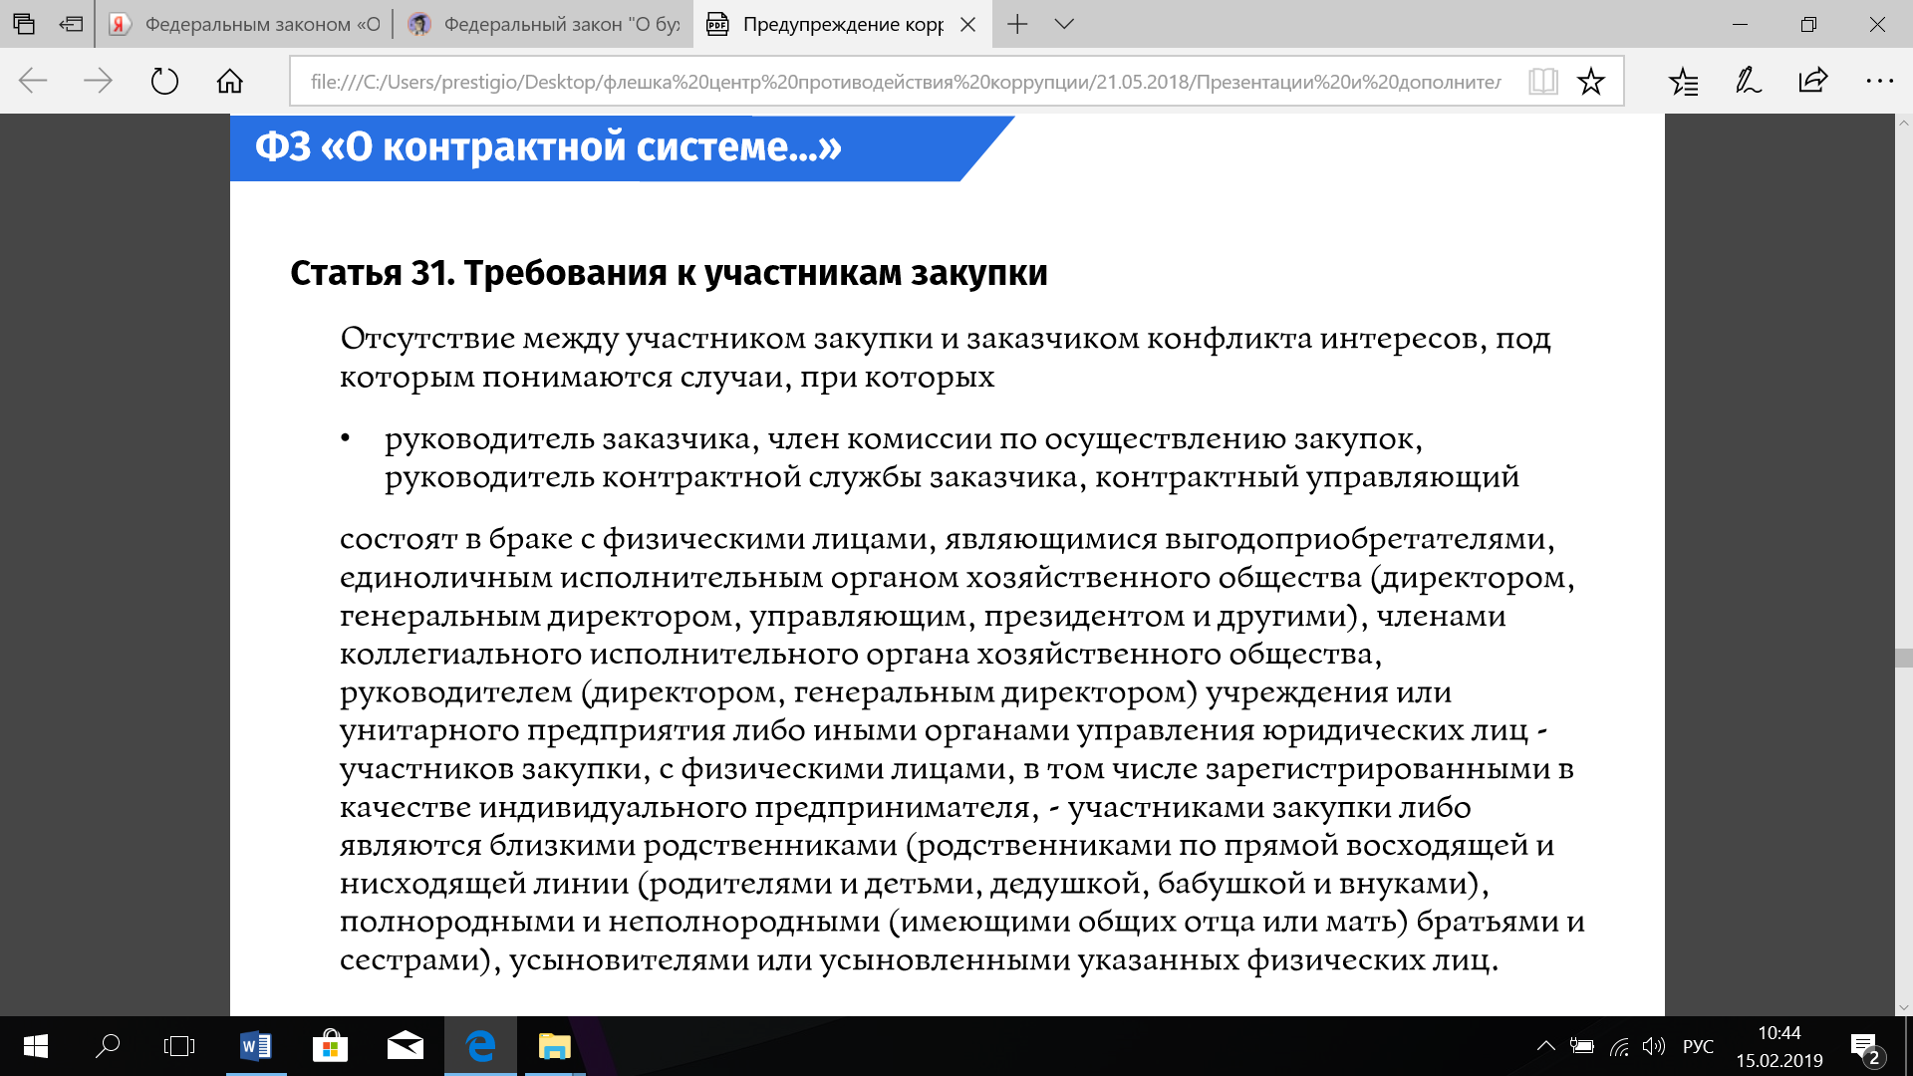

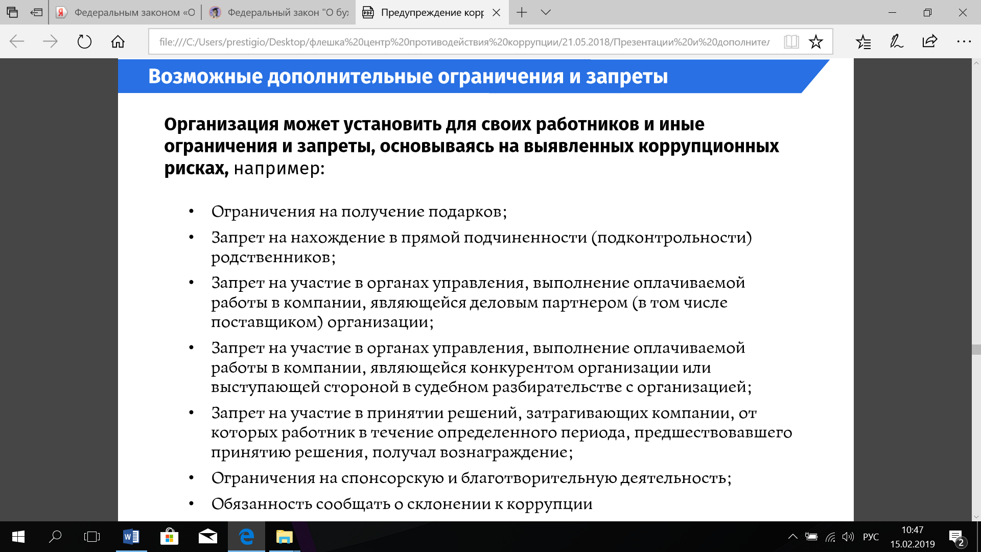

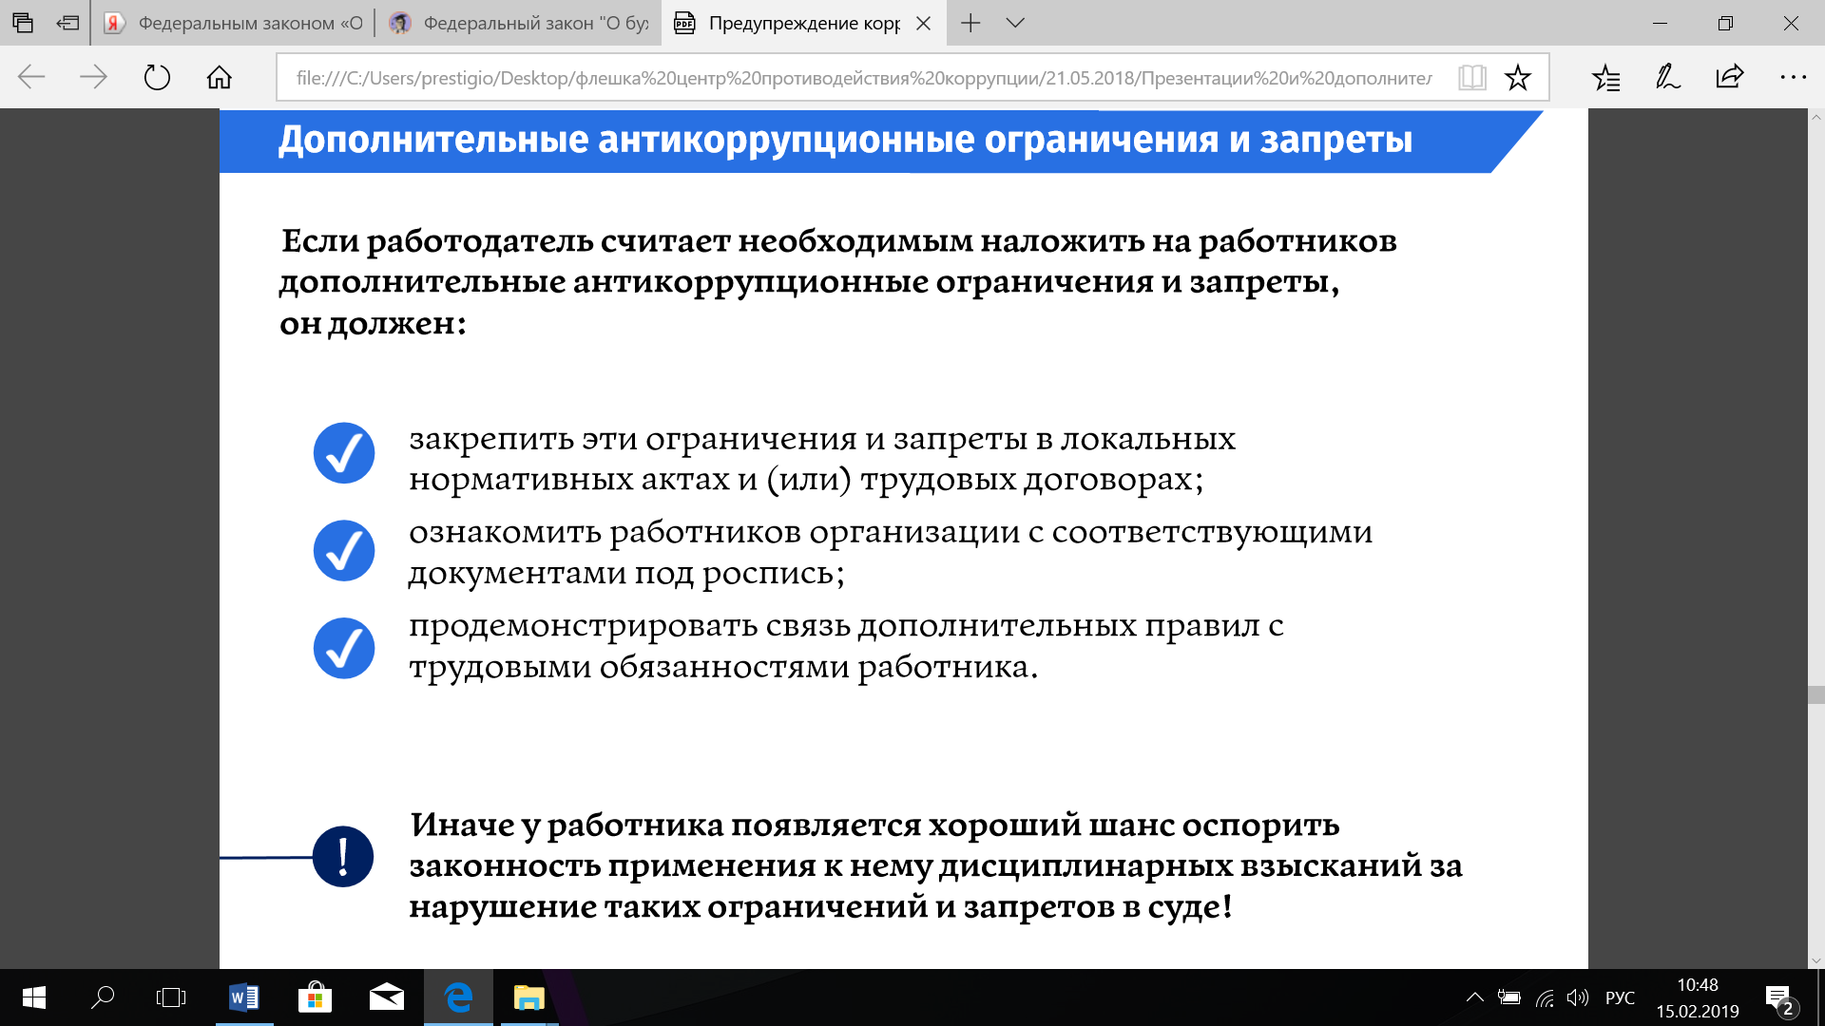

**5. Сотрудничество с правоохранительными органами в сфере противодействия коррупции**

Государственное (муниципальное) учреждение может принять на себя публичное обязательство сообщать в соответствующие органы о случаях совершения коррупционных правонарушений, о которых учреждению (работникам учреждения) стало известно. Необходимость сообщения в соответствующие органы о случаях совершения коррупционных правонарушений может быть закреплена за лицом, ответственным за предупреждение и противодействие коррупции в учреждении.

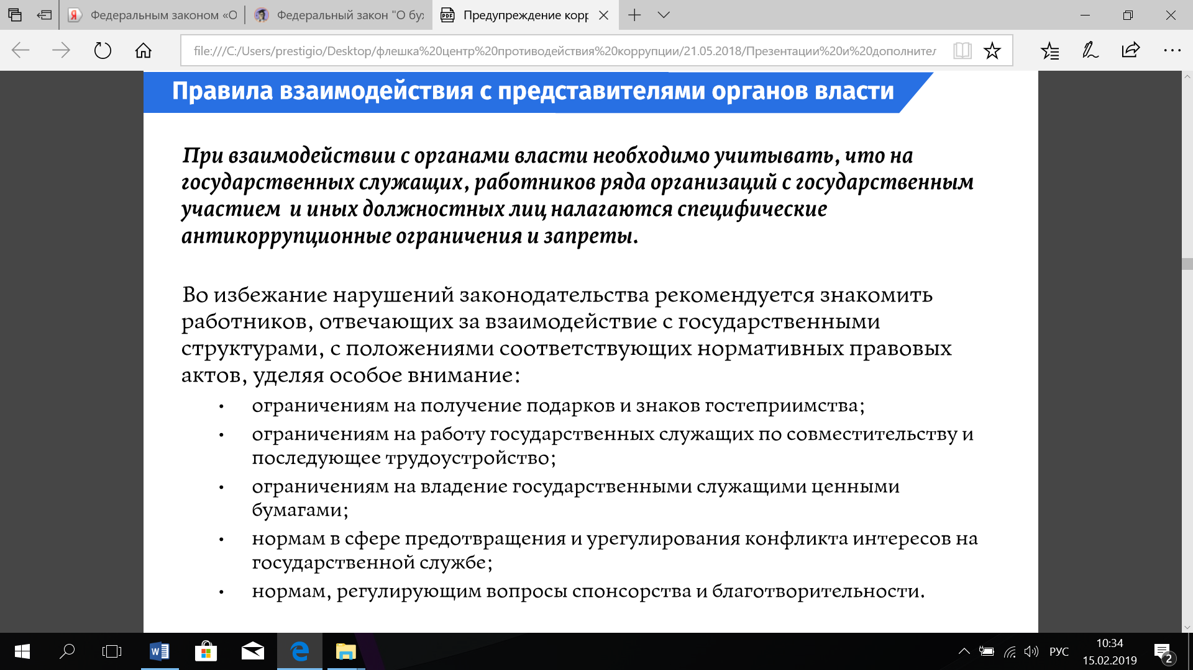

**6. Недопущение составления неофициальной отчетности и использования поддельных документов**

Федеральным законом от 06.12.2011 № 402-ФЗ «О бухгалтерском учете» установлена обязанность для всех организаций осуществлять внутренний контроль хозяйственных операций, а для организаций, бухгалтерская отчетность которых подлежит обязательному аудиту, также обязанность организовать внутренний контроль ведения бухгалтерского учета и составления бухгалтерской отчетности.

Контроль документирования операций хозяйственной деятельности прежде всего связан с обязанностью ведения финансовой (бухгалтерской) отчетности организации и направлен на предупреждение и выявление соответствующих нарушений: составления неофициальной отчетности, использования поддельных документов, записи несуществующих расходов, отсутствия первичных учетных документов, исправлений в документах и отчетности, уничтожения документов и отчетности ранее установленного срока и т.д.

Проверка экономической обоснованности осуществляемых операций в сферах коррупционного риска может проводиться в отношении обмена деловыми подарками, представительских расходов, благотворительных пожертвований, вознаграждений внешним консультантам и других сфер.

**7. Консультирование и обучение работников**

При организации обучения работников по вопросам профилактики и противодействия коррупции необходимо учитывать цели и задачи обучения, категорию обучаемых, вид обучения в зависимости от времени его проведения.

Обучение может, в частности, проводится по следующей тематике:

юридическая ответственность за совершение коррупционных правонарушений;

ознакомление с требованиями законодательства и внутренними документами государственного (муниципального) учреждения по вопросам противодействия коррупции и порядком их применения в деятельности учреждения;

выявление и разрешение конфликта интересов при выполнении трудовых обязанностей;

поведение в ситуациях коррупционного риска, в частности в случаях вымогательства взятки со стороны должностных лиц государственных и муниципальных учреждений, иных организаций;

взаимодействие с правоохранительными органами по вопросам профилактики и противодействия коррупции.

Стандартно выделяются следующие группы обучаемых:

лица, ответственные за противодействие коррупции в учреждении;

руководящие работники;

иные работники учреждения.

В зависимости от времени проведения можно выделить следующие виды обучения:

обучение по вопросам профилактики и противодействия коррупции непосредственно после приема на работу;

обучение при назначении работника на иную, более высокую должность, предполагающую исполнение обязанностей, связанных с предупреждением и противодействием коррупции;

периодическое обучение работников с целью поддержания их знаний и навыков в сфере противодействия коррупции на должном уровне;

дополнительное обучение в случае выявления провалов в реализации антикоррупционной политики, одной из причин которых является недостаточность знаний и навыков работников в сфере противодействия коррупции.

Консультирование по вопросам противодействия коррупции обычно осуществляется в индивидуальном порядке.

Кроме того, ***рекомендуется создать*** на официальном сайте государственного (муниципального) учреждения в сети Интернет раздел (подраздел) «Противодействие коррупции». В данном разделе размещать тексты правовых актов учреждения антикоррупционной направленности, методические материалы, план мероприятий по противодействию коррупции, отчеты о реализации плана, сведения о доходах, об имуществе и обязательствах имущественного характера работников, формы бланков и образцы их заполнения и другие документы, относящиеся к антикоррупционной работе, график работы телефона «горячей линии».

В общедоступном месте в здании государственного (муниципального) учреждения рекомендуется разместить информационный стенд «Профилактика коррупционных правонарушений». Информацию антикоррупционной направленности, размещенную на стенде, необходимо поддерживать в актуальном режиме (памятки, номер телефона «горячей линии», информацию о том, куда можно сообщить о фактах коррупции, отчеты, локальные правовые акты антикоррупционной направленности и т.д.).

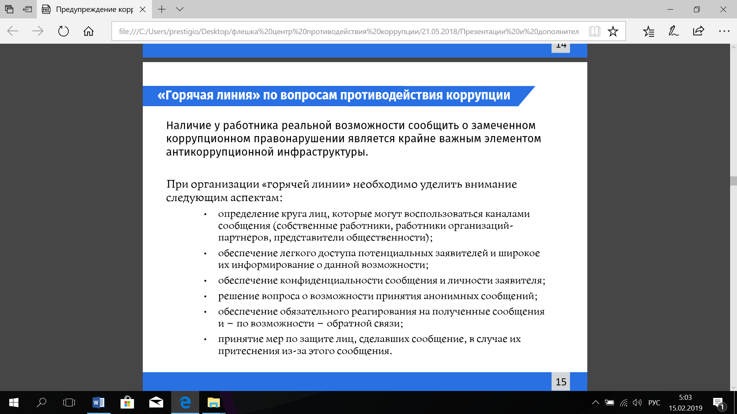

**Ответственность**

Общие нормы, устанавливающие ответственность юридических лиц за коррупционные правонарушения, закреплены в [статье 14](consultantplus://offline/ref=DC28DB6EB275CED07465ED03E98C6A65CD488DCF6357166E7CC8AF0B253DC150189E1B7379C77AC7w2I1H) Федерального закона от 25.12.2008 № 273-ФЗ «О противодействии коррупции». В соответствии с данной [статьей](consultantplus://offline/ref=DC28DB6EB275CED07465ED03E98C6A65CD488DCF6357166E7CC8AF0B253DC150189E1B7379C77AC7w2I1H), если от имени или в интересах юридического лица осуществляются организация, подготовка и совершение коррупционных правонарушений или правонарушений, создающие условия для совершения коррупционных правонарушений, к юридическому лицу могут быть применены меры ответственности в соответствии с законодательством Российской Федерации.

При этом применение мер ответственности за коррупционное правонарушение к юридическому лицу не освобождает от ответственности за данное коррупционное правонарушение виновное физическое лицо, равно как и привлечение к уголовной или иной ответственности за коррупционное правонарушение физического лица не освобождает от ответственности за данное коррупционное правонарушение юридическое лицо.

